INFORME TRIMESTRAL
OCTUBRE, NOVIEMBRE Y DICIEMBRE 2018

MARTHA GRACIELA VILLANUEVA ZALAPA
REGIDORA PRESIDENTA DE LA H. COMISIÓN EDILICIA DE mercados y centrales de abastos

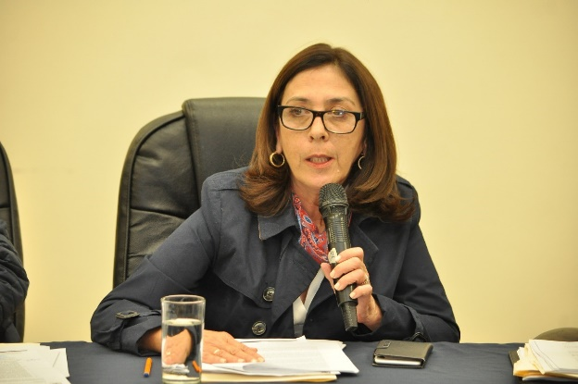

MARTHA GRACIELA VILLANUEVA ZALAPA.
REGIDORA PRESIDENTA DE LA C COMISION DE MERCADOS Y CENTRALES DE ABASTOS
OCTUBRE A DICIEMBRE 2018
ADMINISTRACION 2018-2021

INTALACION DE LA COMISION DE MERCADOS
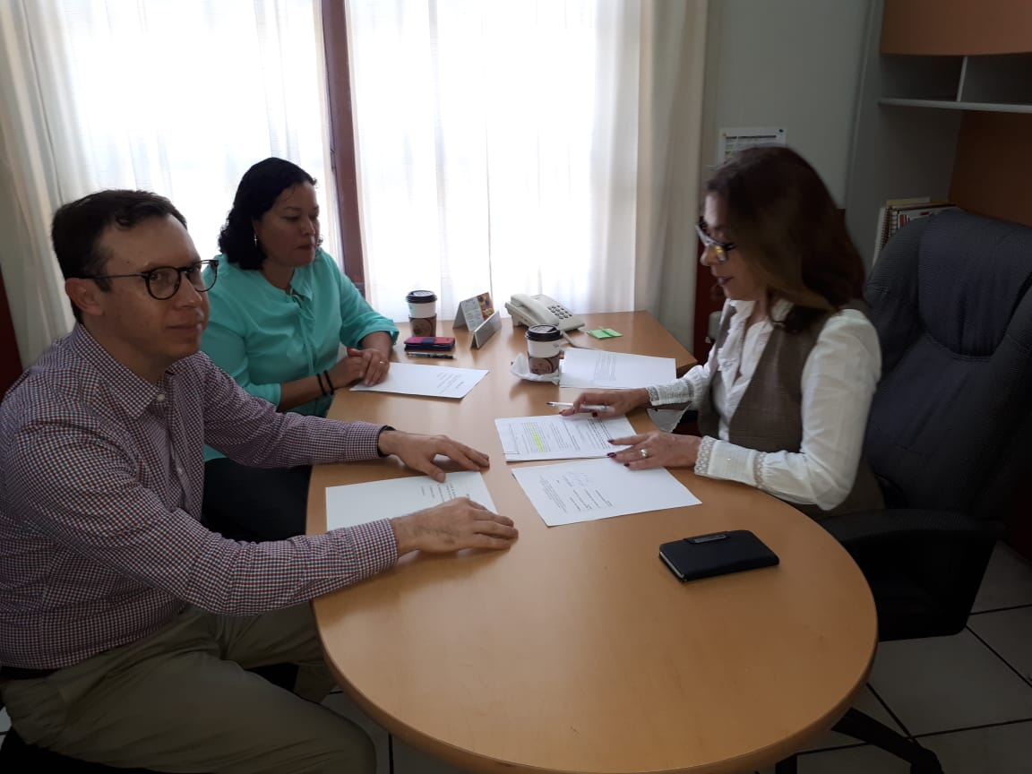
09 DE OCTUBRE 2018

COMISION DE MERCADOS Y TIANGUIS
PRESENTACION Y APROBACION DEL PROGRAMA ANUAL DE LA COMISON
16 DE OCTUBRE 2018
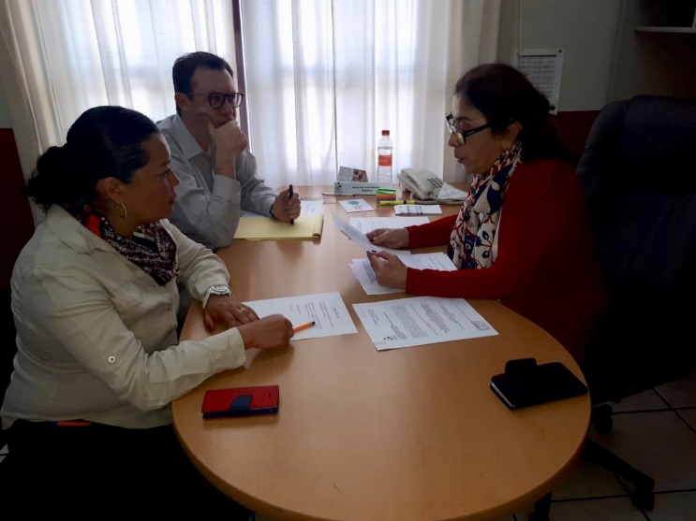
ATENTAMENTE
“2018, CENTENARIO DE LA CREACIÓN DEL MUNICIPIO DE PUERTO VALLARTA Y DEL XXX ANIVERSARIO DEL NUEVO HOSPITAL CIVIL DE GUADALAJARA”
“2018, ALO DEL CENTENARIO DEL NATALICIO DEL ESCRITOR UNIVERSAL ZAPOTLENSE JUAN JOSÉ ARREOLA ZÚÑIGA”
Cd. Guzmán, Municipio de Zapotlán El Grande, Jalisco a Diciembre 2018.

MARTHA GRACIELA VILLANUEVA ZALAPA
REGIDORA PRESIDENTA DE LA COMISION EDILICIA DE DERECHOS HUMANOS, EQUIDAD DE GÉNERO Y ASUNTOS INDIGENAS.

